- Напишите функцию arithmetic_operation(operation), которая принимает символ одной из четырех арифметических операций, а возвращает функцию двух аргументов для соответствующей операции.
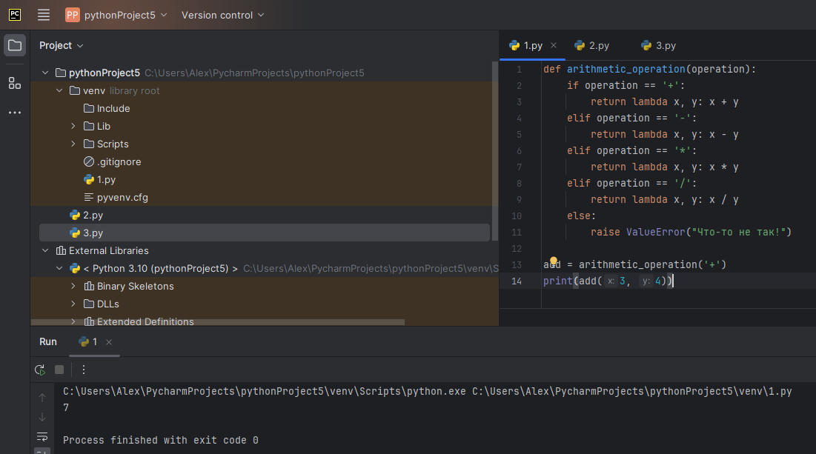
- Напишите свою функцию simple_map(transformation, values), которая из одного списка делает другой. Каждый элемент результирующего списка должен получаться применением функции преобразования transformation к соответствующему элементу списка values.
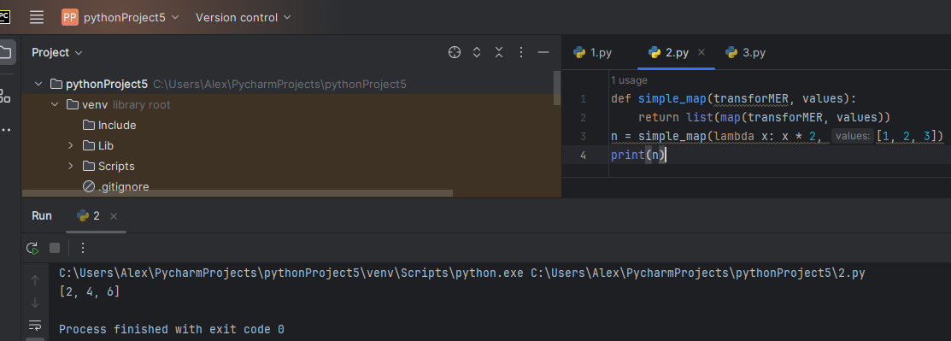
- Напишите программу, которая подсчитает и выведет сумму квадратов всех двузначных чисел, делящихся на 9. При решении задачи используйте комбинацию функций filter, map, sum. Обратите внимание: на 9 должно делиться исходное двузначное число, а не его квадрат.
